WMS6306 =>Programa que faz o bloqueio/desbloqueio do estoque.

1=> Na tela principal do programa, entrar na opção filtrar.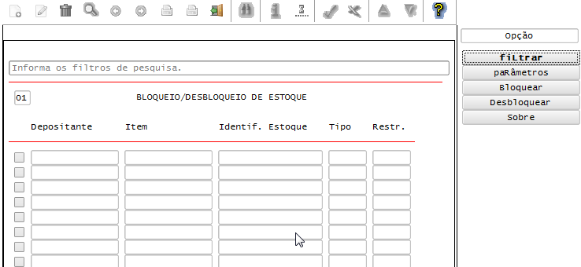

2=> Na tela de filtrar, informar os filtros desejados para o bloqueio.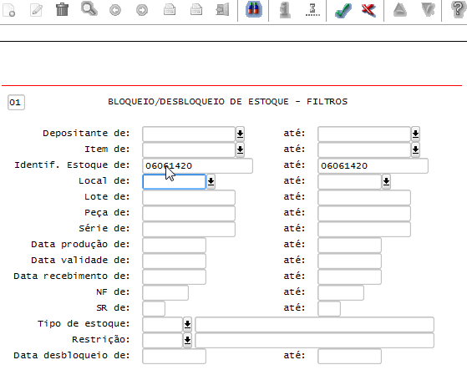

3=> Na tela de parâmetros, informar o tipo de estoque para bloquear/desbloquear.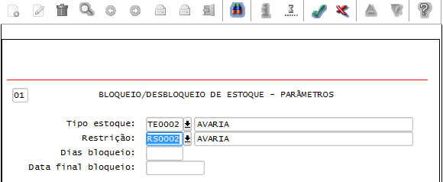

4=> Voltar para a tela principal e clicar na opção bloquear.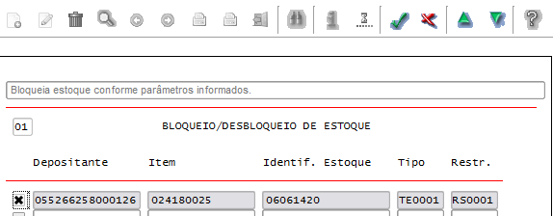

5=> Confirmar a operação.

